

Instituto Tecnológico de Costa Rica.

Escuela de computación.

II semestre 2023.

Programación Orientada a Objetos GR #1

Profesor: William Mata Rodríguez

Estudiante: José Pablo Vega Solano 2023367318, Kenneth Vargas Chacón -2023148829

Programa 2 - Ken Ken

# Manual de usuario

## Menú principal

Se pueden escoger distintas opciones.

La opción de Acerca de muestra información del programa.

La opción de Ayuda despliega el manual de usuario

La opción de salir cierra el programa

La opción de Iniciar juego nos envía a la ventana de configurar

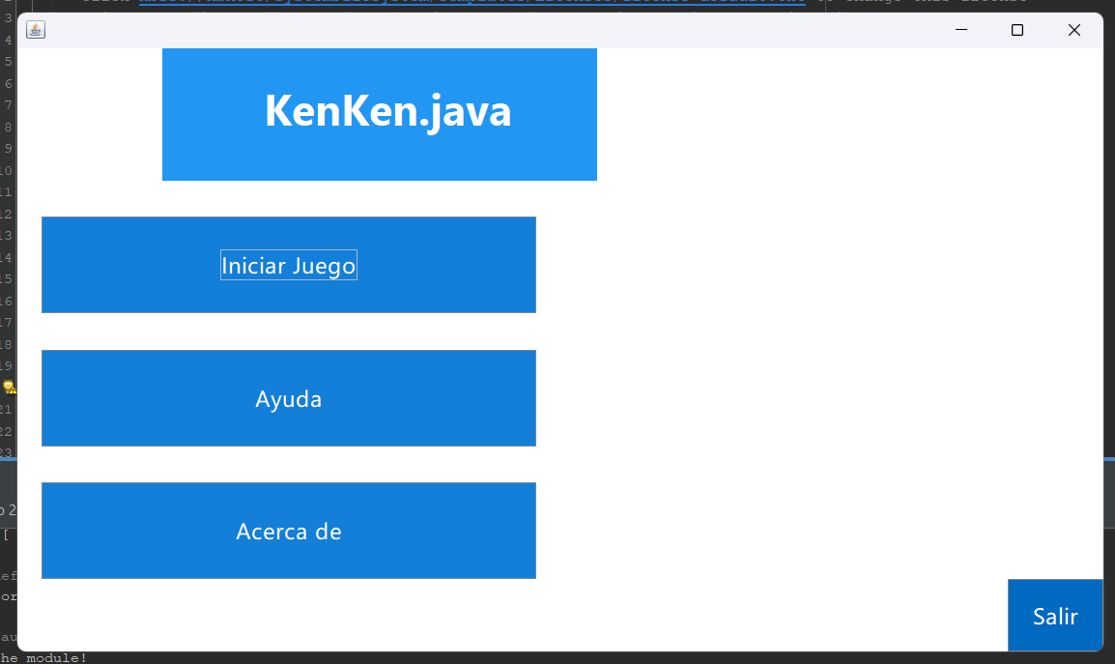

En este espacio se pueden configurar aspectos del juego.

Se puede configurar la dificultad del juego, la posición de los botones con los que se realizan las acciones, si se desea un sonido al finalizar el juego y qué tipo de controlador de tiempo se desea desplegar.

El cronómetro solamente aumenta. Si la opción es no, no hay ningún controlador y si la opción es Temporizador, se solicita el tiempo.

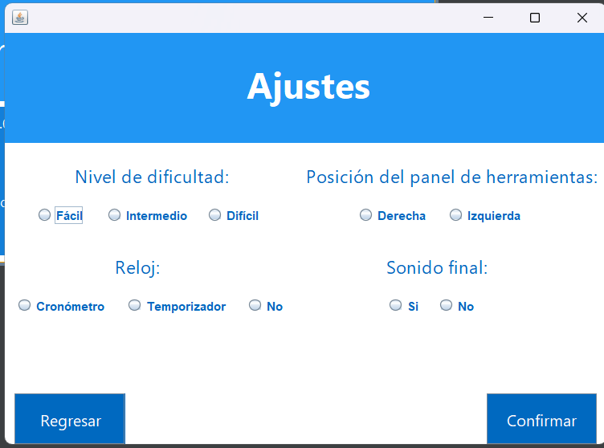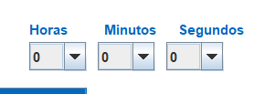

Una vez se le da al botón de confirmar, se despliega el juego. Para colocar un numero en una casilla, es necesario tocar la casilla y después el número que se desea colocar. De esta manera se puede jugar.

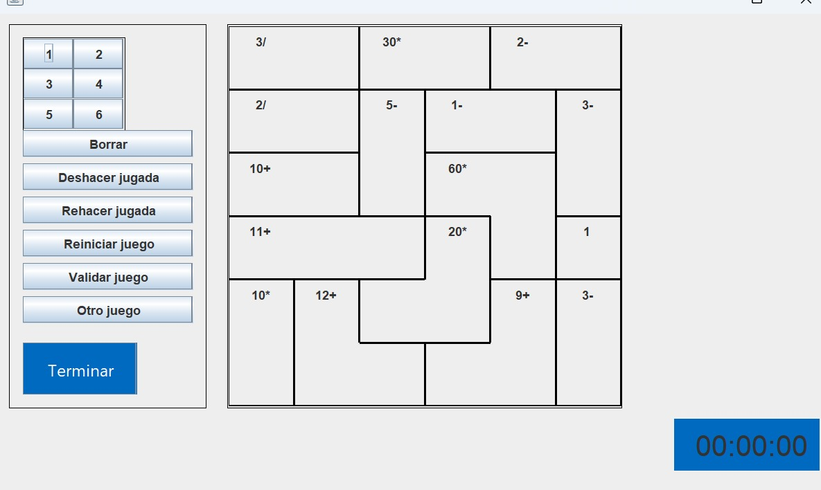

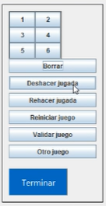La opción de borrar, borra el numero de una casilla.

La opción de deshacer jugada no funciona

La opción de rehacer jugada no funciona

La opción de reiniciar juego deja el juego en blanco

La opción de validar juego no funciona

La opción de otro juego termina este y despliega de nuevo el menú de configuración

El botón de terminar termina el juego